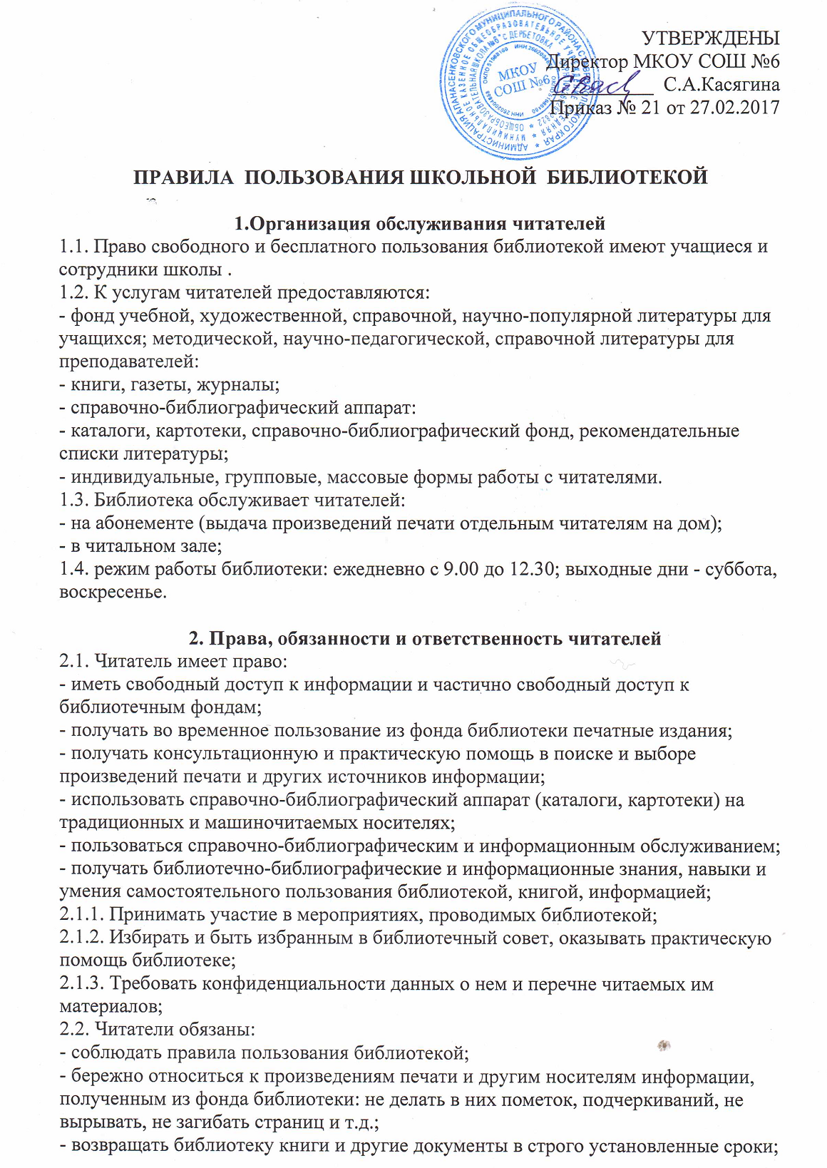

- не выносить книги и другие документы из помещения библиотеки, если они не записаны в читательский формуляр;
- пользоваться ценными и единственными экземплярами книг, справочных изданий, только в помещении библиотеки;
- при получении печатных изданий и других документов из библиотечного фонда читатель должен посмотреть их в библиотеке и в случае дефектов сообщить об этом библиотечному работнику, который сделает на них соответствующую пометку;
- расписываться в читательском формуляре за каждое полученное издание (кроме учащихся начальных классов);
- при утрате и порче изданий и других документов заменить их такими же, либо копиями или изданиями, признанными библиотекой равноценными;
- не нарушать порядок расстановки литературы в фонде открытого доступа;
- не вынимать карточек из каталогов и картотек;
- ежегодно в начале учебного года проходить перерегистрацию:
- при выбытии из ОУ вернуть в библиотеку числящиеся за ними издания и другие документы;
- соблюдать в библиотеке тишину и порядок.
2.2.1. При нарушении сроков пользования книгами и другими документами без уважительных причин к читателям, в установленном порядке, могут быть применены административные санкции (временное лишение права пользования библиотекой).
2.2.2. Личное дело выдается выбывающим учащимся только после возвращения литературы, взятой на абонементе библиотеки; выбывающие сотрудники ОУ отмечают в библиотеке обходной лист.
2.2.3. Умышленная порча и хищение книг из библиотеки предусматривает уголовную ответственность либо компенсацию ущерба в денежном выражении или равноценную замену произведениями печати и другими документами.
2.2.4. За утрату несовершеннолетними читателями произведений печати из библиотечных фондов или причинение им невосполнимого вреда ответственность должны нести родители или лица, их заменяющие.
3. Обязанности библиотеки
Библиотека обязана:
3.1. Обеспечивать бесплатный и свободный доступ читателей к информации и бесплатную выдачу во временное пользование печатной продукции.
3.2. Обеспечивать оперативное и качественное обслуживание читателей с учетом и запросов и потребностей.
3.3. Предоставлять в пользование каталоги, картотеки, имеющиеся в библиотеке, осуществлять другие формы библиотечного информирования.
3.4. Изучать потребности читателей в образовательной информации.
3.5. Вести консультационную работу, оказывать помощь в поиске и выборе необходимых изданий.
3.6. Проводить занятия по основам библиотечно-библиографических и информационных знаний.
3.7. Вести устную и наглядную массово-информационную работу, организовывать выставки литературы, библиографические обзоры, дни информации.
3.8. Совершенствовать работу с читателями.
3.9. Систематически следить за своевременным возвращением в библиотеку выданных произведений печати.
3.10. Обеспечить учащихся, оставшихся на продленный год, необходимой литературой.
3.11. Проводить в начале учебного года перерегистрацию читателей.
3.12. Обеспечить сохранность и рациональное использование библиотечных фондов, создать необходимые условия для хранения документов.
3.13. Проводить мелкий ремонт и своевременный переплет книг.
3.14. Способствовать формированию библиотеки как центра работы с книгой и информацией.
3.15. Создавать и поддерживать комфортные условия для работы читателей.
3.16. Обеспечить режим работы в соответствии с потребностями учебного заведения.
3.17. Отчитываться о своей деятельности в соответствии с положением о библиотеке.
4. Порядок пользования библиотекой
4.1. Запись читателей производится на абонементе. Учащиеся записываются в библиотеку по спискам класса в индивидуальном порядке, сотрудники и учителя - по паспорту.
4.2. На каждого читателя заполняется читательский формуляр установленного образца как документ, дающий право пользования библиотекой.
4.3. При записи читатели должны ознакомиться с правилами пользования библиотекой и подтвердить обязательство об их выполнении своей подписью на читательском формуляре.
4.4. Читательский и книжный формуляры являются документами, удостоверяющими факт и дату выдачи читателю печатных и других источников информации и их возвращения в библиотеку.
4.5. Обмен произведений печати производится по графику, установленному библиотекой.
5. Порядок пользования абонементом
5.1. Срок пользования литературой 14 дней, количество экземпляров выдаваемых изданий - 3.
5.2. Срок пользования может быть продлен, если на издание нет спроса со стороны других читателей, или сокращен, если издание пользуется повышенным спросом или имеется в единственном экземпляре. Не подлежат выдаче на дом редкие, ценные и справочные издания, литература, полученная по МБА.
5.3. Читатели (за исключением учащихся 1-2 классов) расписываются в читательском формуляре за каждый экземпляр издания; возвращение издания фиксируется подписью библиотекаря.
6. Порядок пользования читальным залом
6.1. Литература, предназначенная для использования в читальном зале, на дом не выдается.
6.2. Энциклопедии, справочные издания, редкие и ценные книги, издания, полученные по МБА, выдаются только в читальном зале.
6.3. Число произведений печати и других документов, выдаваемых в читальном зале, не ограничивается.

